**Feladat meghatározása:**

Internetes áruház létrehozása az alábbi funkciókkal.: Az oldal látogatásakor, a felhasználók regisztrációt követően tudnak böngészni a termékek között. A felhasználók vásárolni tudnak, amennyiben egyenlegüket feltöltötték az oldalon. A felhasználók megtekinthetik az eddig vásárolt termékek listáját, illetve a főoldalon kategóriánkénti bontásban 5-5 új terméket is. Továbbá lehetőségük van megtekinteni a termékek adatlapján azt is, hogy akik megvették az adott terméket, milyen további terméket vásároltak még meg.

**Követelmény katalógus**

A vásárlás folyamata a következő képpen bonyolódik le. A főoldalon a regisztrált felhasználónk kiválasztja a neki tetsző terméket, majd ezt követően a termék adatlapján meghatározza a vásárolni kívánt darabszámot. Ezután elindítja a vásárlási folyamatot (kosárba teszi a terméket), majd a rendszer ezt elkezdi feldolgozni. A rendszer ellenőrzi, hogy van-e elég pénz az egyenlegén. Amennyiben nincs, akkor tájékoztatja róla a felhasználót, hogy nincs elegendő egyenlege a tranzakció lebonyolításához. Miután a vásárlás befejeződött a rendszer elkezdi ellenőrizni a folyamatokat. Rögzíti a vásárlást a megfelelő adattáblára és elküldi a vásárlás részleteit a kiszállításért felelős részlegnek, valamit automatikusan elkészíti a számlát a vásárló részére. A számlák szintén tárolásra kerülnek a számlák adattáblába. Fontos, hogy az ügyintéző azt is lássa, milyen állapotban vannak a megvásárolt termékek kiszállítási határidő szerint csoportosítva. Ez alapján tudja ütemezni azt, hogy mikor történjenek a kiszállítások. A következő szabályokat kell az adminisztrátornak betartania a kiszállításoknál: lehetőleg akkorra kell ütemezni a szállítást mikor az adott városban van másik termék is, persze emiatt nem szegheti meg azt a kikötést, hogy 5 napon belül kell a megvásárolt terméket kiszállítaniuk. A kiszállítási részleg teljesíti a szállítást az ügyfél részére. Az adminisztrátor másik feladata a termék adatbázis kezelése, az árukategóriák alakításával és árak megszabásával. Az adminisztrátor jogosultsági körrel rendelkező felhasználónak van csak lehetősége arra, hogy a felhasználói adatbázist is kezelje, így törölni és létrehozni is tud felhasználókat. Az adatbázisban az alábbi adatokat kell eltárolni: vásárlók személyes adatai (lakcím, e-mail cím, név). A vásárlók vásárlási adatai: mikor melyik vásárló milyen terméket vett, regisztráció, számlainformációk, befizetett összeg. Tárolva lesznek még az egyes termékek és a számlázások adatai is.

**Adatfolyam diagramm (DFD):**

***DFD 1. szintje:Internetes Áruház***

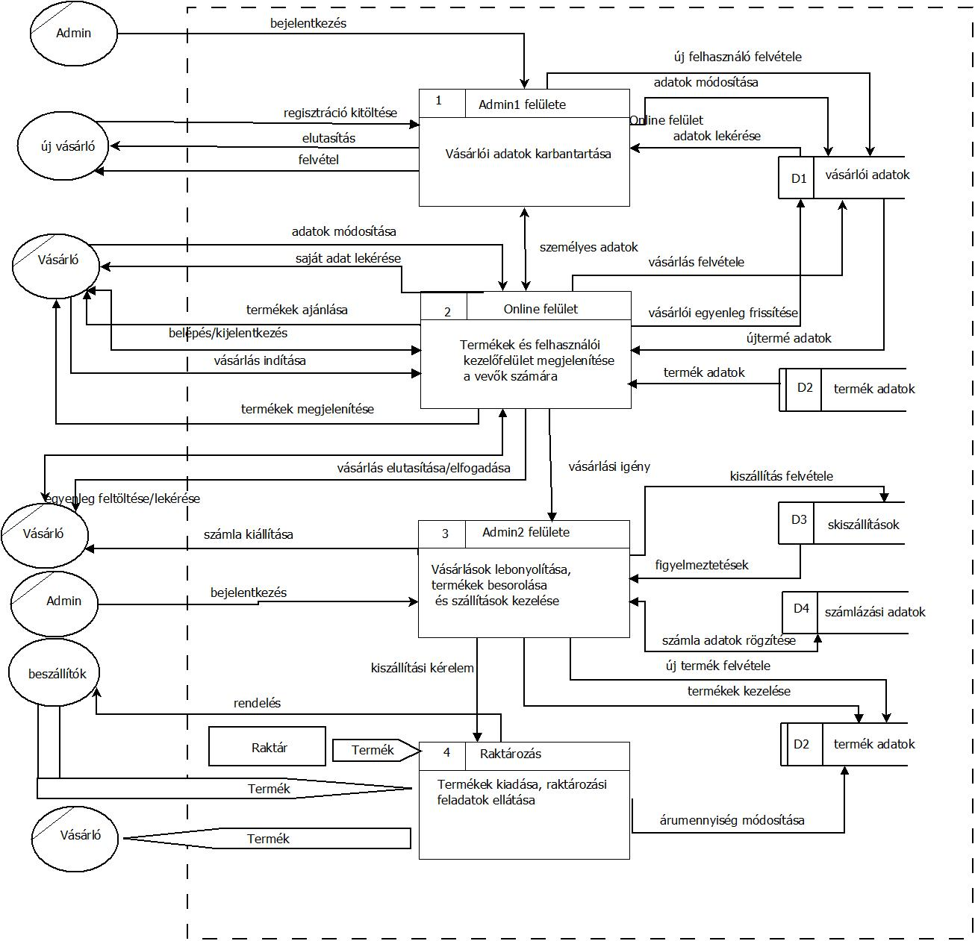

***DFD 2. szintje:Admin1 felülete:***

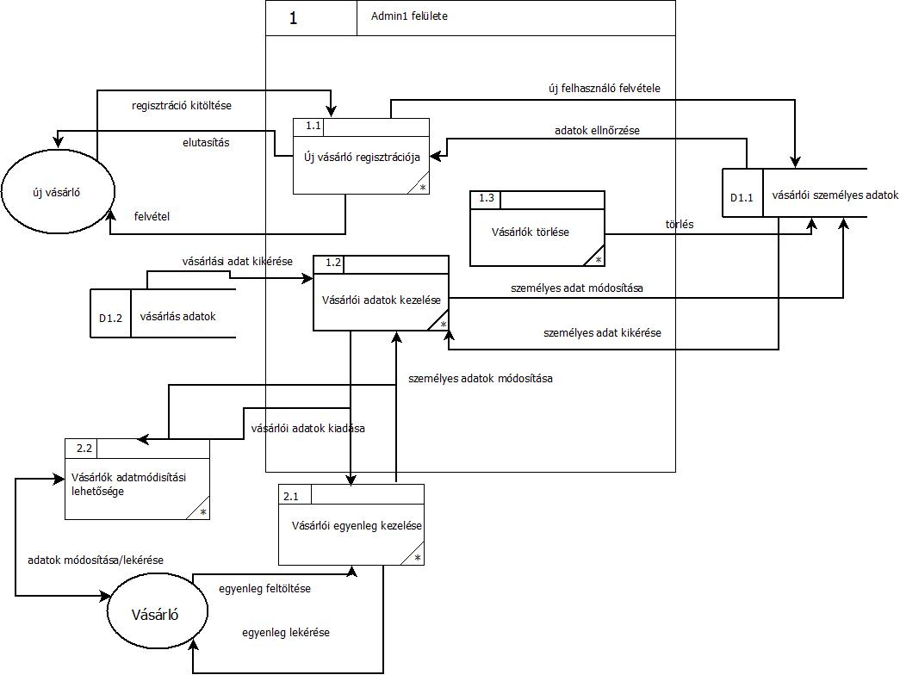

***DFD 2. szintje:Online felület:***

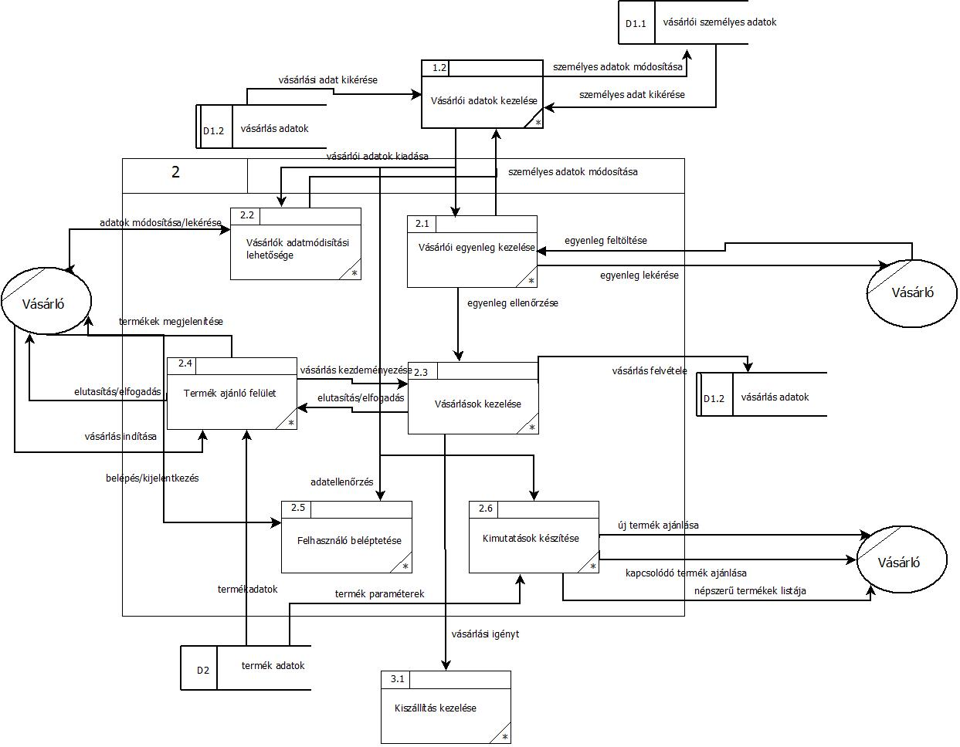

***DFD 2. szintje:Admin2 felülete:***

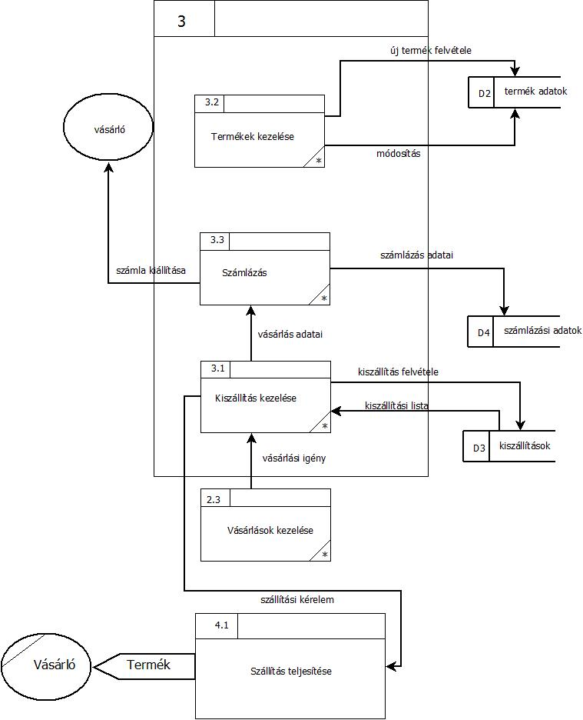

***DFD 2. szintje:Raktározás:***

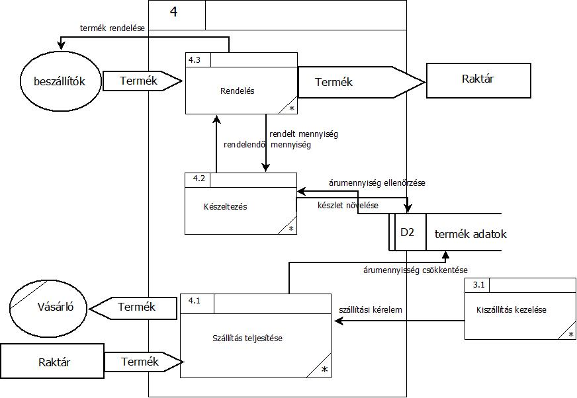

**Egyedmodell:**

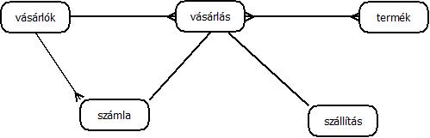

**Egyed-esemény mátrix:**

|  |  |  |  |  |  |  |  |  |  |  |  |  |
| --- | --- | --- | --- | --- | --- | --- | --- | --- | --- | --- | --- | --- |
| **Események** | Regisztráció | Vásárló törlése | Egyenleg feltöltése | Személyes adatok módosítása | Vásárlás indítása | Vásárlás felvétele | Vásárlás elutasítása | Vásárlási igény továbbítása | Új termék felvétele | Termékadatok módosítása | Számla kiállítása | Kiszállítás felvétele |
| **L**étrehozás **M**ódosítás **T**örlés |
| **Egyedek** |
| Vásárlók | L | T | M | M |  |  |  |  |  |  |  |  |
| Számla |  |  |  |  |  |  |  | L |  |  | L |  |
| Vásárlás |  |  |  |  |  | L | T | M |  |  |  |  |
| Termék |  |  |  |  |  |  |  |  | L | M,T |  |  |
| Szállítás |  |  |  |  |  |  |  |  |  |  |  | L |
| Online felület |  |  |  |  |  |  |  | M | M | M |  |  |

**Relációs adatelemzés**

***Top-down:***

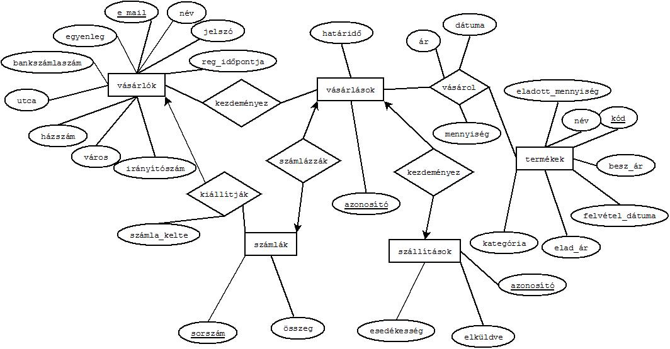EK-diagram:

Az E-K diagram leképzése reláció sémákká:

Vásárlók(név, e_mail,jelszó, reg_időpontja, egyenleg, bankszámlaszám, város, utca, házszám, irányítószám)

Vásárlások(azonosító, határidő)

Termék(kód,név,kategória,besz_ár,elad_ár,felvétel_dátuma, eladott_mennyiség)

Szállítások(azonosító, esedékesség, elküldve)

Számlák(összeg,sorszám)

Vásárol(ár,mennyiség,dátum)

Kiállítják(számla_kelte)

A sémák összevonása után:

Vásárlók (név, e_mail, jelszó, reg_időpontja, egyenleg, bankszámlaszám, város, utca, házszám, irányítószám)

Vásárlások (azonosító*, vásárló*_*e_mail*)

Vásárol (v*ásárlás_azonosító*, *termék_kód*, ár, mennyiség, dátum)

Termék (kód, név, kategória, besz_ár, elad_ár,felvétel_dátuma, eladott_mennyiség)

Szállítások (azonosító, esedékesség, elküldve, *vásárlás_azonosító*)

Számlák *(*összeg*,* sorszám, *vásárlás_azonosító, vásárló_e_mail,* számla_kelte*)*

A sémák 1 NF-ben vannak, mert nincs összetett attribútum (lakcím már fel van bontva: város utca házszám irányítószám ),és többértékű attribútum sem.

A séma nincs 2 NF-ben, mert a vásárlók táblában egy városnak több irányítószáma is lehet, így azt az irányítószám mentén fel kell bontani:

Vásárlók(név, e_mail,jelszó, reg_időpontja, egyenleg, bankszámlaszám, utca, házszám, *irányítószám*)

Városok (irányítószám, város)

Illetve a Vásárol tábla is kettes normál formában van, mivel a vásárlás_azonosító és a termék_kód kulcsok soronként együtt sose azonosak így egyértelműen meghatározzák a sorokat. Mivel a többi táblában csak egy kulcs érték szerepel így azok 2 NF-ben vannak. A Vásárlások táblára pedig azért volt külön szükség, mert egy vásárlás_azonosítóhoz több termék is tartozhat.

A sémák 3 NF-ben vannak, ugyan a Vásárol táblában az ár csak a termék kódtól függ, de ha később módosításra kerülne a termék ára, akkor itt nyílván lesz tartva az a tényleges ár, amin a vásárlónak eladtuk.

Vásárlók(név, e_mail,jelszó, reg_időpontja, egyenleg, bankszámlaszám, utca, házszám, *irányítószám*)

Városok (irányítószám, város)

Vásárlások (azonosító*, vásárló*_*e_mail*)

Vásárol (v*ásárlás_azonosító*, *termék_kód*, ár, mennyiség, dátum)

Termék (kód, név, kategória, besz_ár, elad_ár,felvétel_dátuma, eladott_mennyiség)

Szállítások (azonosító, esedékesség, elküldve, *vásárlás_azonosító*)

Számlák *(*összeg*,* sorszám, *vásárlás_azonosító, vásárló_e_mail,* számla_kelte*)*

***Bottom-up:***

Vásárlók(vásárló_név, vásárló_e_mail, vásárló_reg_időpontja, vásárló_egyenleg, vásárló_lakcím, vásárló_bankszámlaszám, vásárlás_azonosító, vásárlás_dátuma, vásárolt_mennyiség, vásárlási_ár, termék_kód, termék_név, termék_kategória, besz_ár,elad_ár, felvétel_dátuma, eladott_mennyiség, szállítás_azonosító, szállítás_esedékessége, szállítás_elküldve, számla_összeg, számla_sorszám, számla_kelte)

**Vásárlók**

vásárló_név

vásárló_e_mail

vásárló_reg_időpontja

vásárló_egyenleg

utca

házszám

irányítószám

város

vásárló_bankszámlaszám

**Vásárlások**

vásárlás_azonosító

vásárlás_időpontja

vásárolt_mennyiség

*termék_kód

*vásárló_e_mail

**Termékek**

termék_kód

termék_név

termék_kategória

besz_ár

elad_ár

felvétel

**Szállítások**

szállítás_azonosító

szállítás_esedékessége

szállítás_elküldve

*vásárlás_azonosító

**Számlák**

számla_összeg

számla_sorszám

számla_kelte

*vásárlás_azonosító

*vásárló_e_mail

**Vásárlók**

vásárló_név

vásárló_e_mail

vásárló_jelszó

vásárló_reg_időpontja

vásárló_egyenleg

vásárló_lakcím

utca

házszám

irányítószám

város

vásárló_bankszámlaszám

**Vásárlások**

vásárlás_azonosító

vásárlás_időpontja

vásárlás_dátuma

vásárolt_mennyiség

vásárlási_ár

**Termékek**

termék_kód

termék_név

termék_kategória

besz_ár

elad_ár

felvétel

**Szállítások**

szállítás_azonosító

szállítás_esedékessége

szállítás_elküldve

**Számlák**

számla_összeg

számla_sorszám

számla_kelte

**Vásárlók**

vásárló_név

vásárló_e_mail

vásárló jelszó

vásárló_reg_időpontja

vásárló_egyenleg

vásárló_lakcím

vásárló_bankszámlaszám

vásárlás_azonosító

vásárlás_dátuma

vásárolt_mennyiség

vásárlási_ár

termék_kód

termék_név

termék_kategória

besz_ár

elad_ár

felvétel_dátuma

eladott_mennyiség

szállítás_azonosító

szállítás_esedékessége

szállítás_elküldve

számla_összeg

számla_sorszám

számla_kelte

Normalizálatlan

Normalizálatlan

1 NF és 2 NF

3 NF

**Vásárlók**

vásárló_név

vásárló_e_mail

vásárló_reg_időpontja

vásárló_egyenleg

**Lakcímek**

**\***vásárló_e_mail

utca

házszám

*irányítószám

**Irányítószámok**

város

irányítószám

**Bankszámlák**

**\***vásárló_e_mail

vásárló_bankszámlaszám

**Vásárlások**

vásárlás_azonosító

vásárlás_időpontja

vásárolt_mennyiség

*termék_kód

*vásárló_e_mail

**Termékek**

termék_kód

termék_név

termék_kategória

besz_ár

elad_ár

felvétel

**Szállítások**

szállítás_azonosító

szállítás_esedékessége

szállítás_elküldve

*vásárlás_azonosító

**Számlák**

számla_összeg

számla_sorszám

számla_kelte

*vásárlás_azonosító

*vásárló_e_mail

3 NF

**Táblatervek:**

|  |  |  |
| --- | --- | --- |
| **Vásárlók** |  |  |
| nev | VARCHAR2(40) | A vásárló neve. |
| email | VARCHAR2(40) | A vásárló e-mail címe, kulcs. |
| reg_idopont | DATE | A vásárló regisztrációjának időpontja. |
| egyenleg | NUMBER (10) | A vásárló egyenlege. |
| **Lakcímek** |  |  |
| vasarlo_email | VARCHAR2(40) | A vásárló e-mail címe, külső kulcs, mely a vásárlók tábla kulcsára hivatkozik., kulcs |
| utca | VARCHAR2(40) | Az utca amelyben a vásárló lakik. |
| hazszam | VARCHAR2(40) | A vásárló házszáma. |
| iranyitoszam | NUMBER (4) | A város irányítószáma, amelyben a vásárló lakik, külső kulcs, az irányítószámok tábla kulcsára hivatkozik. |
| **Irányítószám** |  |  |
| város | VARCHAR2(64) | A város, amely az irányítószámhoz tartozik. |
| iranyitoszam | NUMBER (4) | A város irányítószáma, kulcs. |
| megye | VARCHAR2(64) | A megye amelyhez a város tartozik. |
| **Bankszámlák** |  |  |
| vasarlo_email | VARCHAR2(40) | A vásárló e-mail címe, külső kulcs, mely a vásárlók tábla kulcsára hivatkozik. |
| bankszamlaszam | VARCHAR2(23) | A vásárló bankszámlaszáma. |

|  |  |  |
| --- | --- | --- |
| **Vásárlások** |  |  |
| ID | NUMBER (10) | A vásárlás azonosítója, kulcs. |
| idopont | DATE | A vásárlás időpontja. |
| mennyiseg | NUMBER (3) | A vásárolt mennyiség. |
| termek_kod | VARCHAR2(10) | A vásárolt termék kódja, külső kulcs, ami a termék tábla kulcsára hivatkozik. |
| vasarlo_email | VARCHAR2(40) | A vásárló e-mail címe, külső kulcs, mely a vásárlók tábla kulcsára hivatkozik. |
| felvétel | DATE | A termék felvételének időpontja az adatbázisba, aztáltal tudjuk majd eldönteni melyek az új termékek |
| **Termékek** |  |  |
| kod | VARCHAR2(10) | A termék kódja, kulcs. |
| nev | VARCHAR2(20) | A termék neve. |
| kategoria | VARCHAR2(20) | A termék kategóriája. |
| besz_ar | NUMBER (10) | A termék beszerzési ára. |
| elad_ar | NUMBER (10) | A termék eladási ára. |

|  |  |  |
| --- | --- | --- |
| **Szállítások** |  |  |
| ID | NUMBER (10) | A szállítás azonosítója, kulcs. |
| esedekesseg | DATE | A szállítás esedékessége. (Vásárlás időpontja utáni 5. nap) |
| elkuldve | NUMBER(1) | A szállítás állapota, elküldték-e már a termék(ek)et. |
| vasarlas_azonosito | NUMBER (10) | A vásárlás azonosítója, külső kulcs, mely a vásárlás tábla kulcsára hivatkozik. |
| **Számlák** |  |  |
| osszeg | NUMBER (10) | A vásárlás összege áfával növelve. |
| sorzsam | NUMBER (10) | A számla sorszáma, kulcs. |
| kelte | DATE | A számla kiállításának dátuma. |
| vasarlas_azonosito | NUMBER (10) | A számlához kapcsolódó vásárlás azonosítója, külső kulcs, a vásárlás tábla kulcsára hivatkozik. |
| vasarlo_e_mail | VARCHAR2(40) | A vásárló e-mail címe, külső kulcs, mely a vásárlók tábla kulcsára hivatkozik. |